INFORME TECNICO

**A** : Ing. Fabian Columbus Ing. Marco Robayo

DE : Ing. Jose Nunes

**ASUNTO** : REVISION TECNICA DE FUSIONADORA

**FECHA** : Guayaquil, 12 de octubre de 2023

Con respecto al otdr retiradas en oficina tengo el agrado de dirigirme a Ud e informar lo siguiente.

# REVISION TECNICA:

Se procedió a revisar el FUSIONADORA DE FIBRA OPTICA,

*MODELO: TYPE-Q102-CA SERIAL: 734935499031 MARCA: SUMITOMO*

# DETALLE TECNICO:

Se procedió a revisar la fusionadora de fibra óptica, y se constató que requiere de cambio de electrodos, también requiere de un mantenimiento general, esto debido a las altas perdidas en las fusiones.

También se pudo verificar que la cortadora de fibra óptica asignada a ese equipo tiene deteriorado su disco, esto implica que las perdidas en fusiones se eleven.

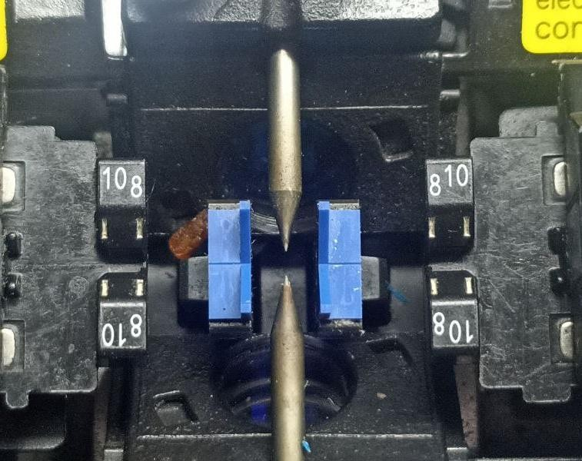 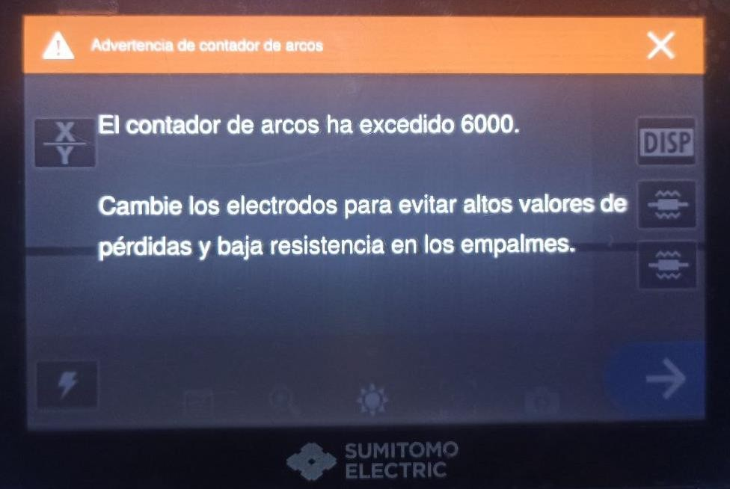

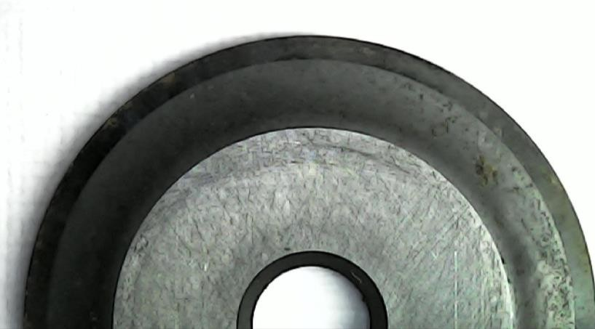

# CONCLUSION TECNICA:

* El equipo requiere actualización, limpieza interna de sus componentes y calibración.
* Se requiere reemplazar los electrodos de la fusaionadora.
* Se requiere reemplazar el Blade de la cortadora de fibra óptica.

Firmado electrónicamente por:

**JOSE LEONARDO NUNES GONZALEZ**